LKA

Kempingi un atpūtas parki Latvijā un Eiropā
Praktisks seminārs esošiem un topošiem uzņēmējiem un/ vai darbiniekiem
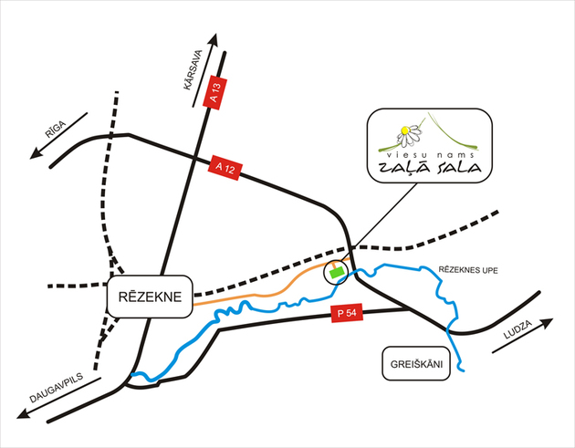
2017.gada 25. un 26. oktobrī

Norises vieta: Viesu nams „Zaļā Sala”
Adrese : Rēzeknes novads, Griškānu pag.,
Litavnieki, „Zaļā sala”
Tel. +371 29373015 ; + 371 29125600
www.hotelzalasala.lv

25.oktobris - trešdiena
9:00 – 10:00 Ierašanās, reģistrācija un rīta kafija
10:00 Pasākuma organizatoru uzruna - Līga Kondrāte
10:10 Biedrības „Latvijas Kempingu Asociācija” vadītāja Linda Bēce – semināra darba kārtība, iepazīstināšana ar pieaicinātajiem speciālistiem, ekspertiem un praktiskie jautājumi.
10:15 Latvijas kempingi – to veidi un atšķirības. Latvijas Kempingu Asociācijas darbības īss pārskats.
10:35 Kempingi un atpūtas parki Eiropā. (Linda Bēce LKA)
10:45 Kemperu un dzīvojamo piekabju vajadzības un tehniskie risinājumi (Uldis Zaumanis Latvijā lielākās kemperu nomas, veikala un tehniskā servisa uzņēmuma „Note” īpašnieks. www.note.lv)
Praktiskā nodarbība apskatot un izpētot kemperi un tam nepieciešamos tehniskos risinājumus kempingā.
12:00 Pusdienas .
13:00 Tehnisko risinājumu iespējas un kempingu pieredze Eiropā (Linda Bēce LKA).
13:30 Kempings kā ģimenes bizness un iespēja piepildīt sapņus (Juris Leimanis LKA, kempings „Apaļkalns”).
14:00 Latvijas likumdošana, kempingu standarti un kvalitātes kritēriji.
14:30 Kvalitātes sertifikācijas iespējas Eiropā.
14:45 EKO tūrisms Eiropā.
15:00 Tūrisma mārketings katram atsevišķi un visiem kopā (Kempings, TIC, Internets, Booking – sistēmas, dalīšanās ekonomikas plusi un mīnusi, SADARBĪBA )
15:20 kempinga „Apaļkalns” reklamēšanās noslēpumi, metodes un rezultāti (Juris Leimanis LKA).
16:00 jautājumi, atbildes un diskusijas.

26.oktobris – ceturtdiena
9:00 Rīta kafija
9:30 Ekskursija – pieredzes apmaiņa – viesu nams „Zaļā Sala” (saimnieks/ce Rita Tērauda)
10:30 Praktiskais seminārs - „Mans kempings”
- Vienkāršots katram - sava kempinga biznesa plāns.
- Nepieciešamie dokumenti un saskaņojumi. (t.sk. uzņēmējdarbības formas un iespējas).
- Sākotnējie reklāmas plāni.
- Rezultātu prezentācija.
- Diskusijas
13.00-14.00:00 kafijas galds

